# الوافدون الجدد – الطاقة المنزلية في المملكة المتحدة

تمت ترجمة هذه الوثيقة باستخدام الذكاء الاصطناعي.

من المحتمل أن تختلف طريقة توفير الطاقة وتدفئة منزلك ودفع ثمنها عن المكان الذي كنت تعيش فيه سابقًا.

بعض المنازل مزودة بالكهرباء والغاز، وبعضها مزود بالكهرباء فقط.

عندما تنتقل إلى منزلك الجديد، عليك أن تعرف إذا كان لديك مصدر للغاز وكذلك الكهرباء وما نوع العدادات التي لديك.

إذا كان لديك موقد يعمل بالغاز ومشعات معدنية مع أنابيب، فمن المحتمل أن يكون لديك مصدر للغاز.

الشكل 1 أ موقد غاز

الشكل 2 أ المبرد

## أمتار

تقيس العدادات كمية الغاز و/أو الكهرباء التي تستهلكها. هناك نوعان من العدادات: عدادات الدفع المسبق، وهي مزودة ببطاقة أو مفتاح تُضاف إليه رصيد في المتجر. أما العدادات القياسية، فتُستخدم عند دفع ثمن الطاقة عبر الخصم المباشر أو الدفع الإلكتروني.

قد تكون هذه العدادات في صندوق على جانب منزلك أو داخل منزلك.

قد يحتوي منزلك أيضًا على شاشة عرض ذكية للعدادات، تعرض تكاليف الطاقة واستهلاكها.

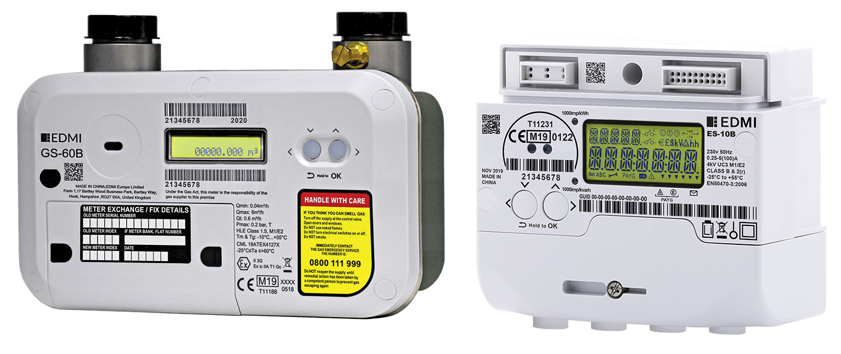

الشكل 3 عداد الغاز (يسار) وعداد الكهرباء (يمين) الصورة من Smart Meter Assets.

الشكل 4 شاشة العداد الذكي

## موردي الطاقة

هناك العديد من موردي الطاقة في المملكة المتحدة. بعضهم يقدم أسعارًا (تعريفات) أقل. استخدم أداة مقارنة إلكترونية لمعرفة الأرخص.

يقدم بعضها تعريفات ثابتة السعر، مما يعني أن المبلغ الذي تدفعه مقابل كل وحدة غاز أو كهرباء لن يتغير خلال فترة السعر الثابت. قد يتغير المبلغ الإجمالي الذي تدفعه بناءً على كمية الطاقة المستهلكة. استهلاك طاقة أقل يعني تكلفة أقل.

عند انتقالك إلى منزلك، اتصل بالمورد الحالي لإخباره بأنك انتقلت إليه.

إذا كنت لا تعرف من هو المورد، فيمكنك معرفة ذلك باستخدام [الخطوات الموجودة على موقع ofgem](https://www.ofgem.gov.uk/information-consumers/energy-advice-households/finding-your-energy-supplier-or-network-operator#:~:text=Find%20a%20gas%20or%20electricity,and%20your%20gas%20supply%20number) .

عند اختيارك لمورد، أبلغه برغبتك في تزويدك بالطاقة. سيقوم بإنشاء حساب لك والتواصل مع المورد الحالي.

المزيد من المعلومات حول تبديل مزود الطاقة موجودة على [موقع ofgem](https://www.ofgem.gov.uk/information-consumers/energy-advice-households/switching-energy-supplier) .

## كيفية تقليل استخدام الطاقة

يؤدي تقليل استخدام الطاقة إلى تقليل التكلفة.

### إضاءة

أطفئ الأضواء عندما لا تحتاج إليها

استخدم مصابيح LED. عند شراء المصابيح، ابحث عن أقل قوة كهربائية (W) على العبوة.

### الأجهزة

باستثناء الثلاجة والفريزر، حاول إيقاف تشغيل جميع الأجهزة الأخرى من المقبس الكهربائي عندما لا تكون قيد الاستخدام.

إذا كنت تشتري أجهزة جديدة، فحاول شراء الأجهزة المصنفة بتصنيف A أو أعلى.

### غسالة ملابس

اغسل حمولة كاملة فقط، واضبط درجة الحرارة على 30 درجة مئوية أو أقل. استخدم دورة غسيل قصيرة أو دورة "اقتصادية".

يعد مجفف الملابس الساخن أرخص بكثير من مجفف الملابس لتجفيف الملابس.

تجنب تجفيف الملابس على المشعات - فقد يؤدي ذلك إلى جعل الغرفة رطبة، مما يؤدي إلى ظهور العفن وتوقف المشعات عن العمل بشكل صحيح.

لا تقم أبدًا بتعليق الملابس المبللة على سخان التخزين أو السخان الكهربائي.

### الثلاجات/المجمدات

تأكد من وجود مساحة 5 سم حول الجوانب والجزء العلوي والخلفي من الثلاجة والفريزر.

من حين لآخر، قم بإخراج الثلاجة، وفصلها عن الكهرباء وتنظيف الملفات.

يجب أن تكون درجة حرارة الثلاجات بين ٣ و٥ درجات مئوية. أما الفريزر، فيجب أن تكون درجة حرارته -١٨ درجة مئوية.

## التدفئة

نصائح لتدفئة منزلك:

* يجب أن تكون درجة الحرارة في المنازل ما بين 18 درجة مئوية و 21 درجة مئوية.
* إذا كان منزلك يحتوي على منظم حرارة، استخدمه لضبط درجة الحرارة حتى لا يسخن المنزل بشكل زائد، مما يكلفك المزيد.
* اضبط التدفئة على أوقات محددة. عادةً، ساعة أو ساعتين صباحًا وبضع ساعات مساءً.
* احرص على إغلاق النوافذ والستائر عند تشغيل التدفئة للحفاظ على الحرارة في الداخل.

### التدفئة المركزية بالغاز

* إذا كانت المشعات تحتوي على صمامات حرارية، استخدمها لخفض درجة حرارة المشعات في الغرف التي تصبح شديدة الحرارة، بدلاً من فتح النوافذ.
* في الغرف الباردة جدًا، استخدم صمامات التحكم في درجة الحرارة لزيادة درجة الحرارة.
* إذا لم تحتوي مشعاتك على صمامات حرارية، فانظر إذا كان بإمكانك تثبيتها.
* تحقق من درجة حرارة تدفق الغلاية. يجب أن تكون 60 درجة مئوية. للمزيد من المعلومات، تفضل بزيارة moneysavingboilerchallenge.com.
* أضف رقائق معدنية خلف المشعات الموجودة على الجدران الخارجية.

### التدفئة والسخانات الكهربائية

**سخانات كهربائية**

* استخدمها فقط في الغرف المأهولة.
* لا تترك أجهزة التدفئة الكهربائية دون مراقبة، لأنها قد تصبح ساخنة للغاية.
* يمكن أن تكون التدفئة الكهربائية أكثر تكلفة لأن تكلفة الكهرباء أعلى من تكلفة الغاز.
* إذا كنت قلقًا بشأن تكلفة تدفئة منزلك بالتدفئة الكهربائية، فاستخدم بطانية كهربائية لتدفئة نفسك، بدلاً من الغرفة.

**سخانات التخزين**

تعمل سخانات التخزين عن طريق تخزين الحرارة في الليل (عندما تكون الكهرباء أرخص) وإطلاقها أثناء النهار للحفاظ على منزلك دافئًا.

يمكنك عادةً التحكم في كمية الحرارة المخزنة وسرعة إطلاقها.

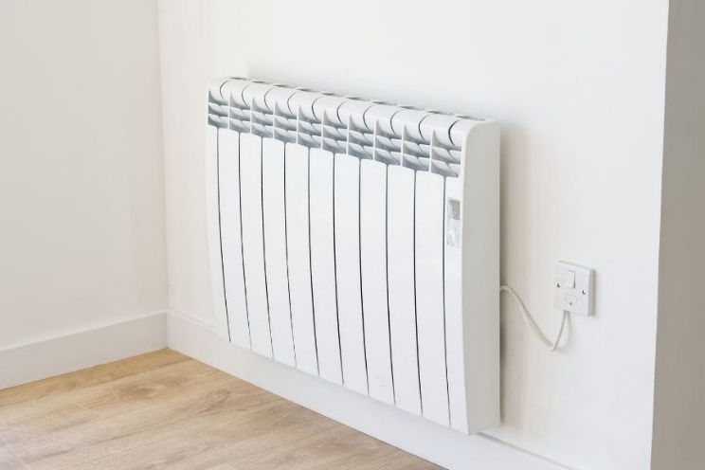

الشكل 5 - صندوق توفير الطاقة

## تبريد

للحفاظ على منزلك أكثر برودة في الصيف:

* احرص على إبقاء النوافذ والستائر مغلقة أثناء النهار.
* افتح النوافذ في الليل واستخدم مروحة بجوار النافذة لسحب الهواء البارد.
* استخدم المراوح فقط عند درجة حرارة أقل من ٣٥ درجة مئوية. فعند ارتفاعها، قد تشعر بحرارة أعلى.
* شغّل المروحة لتنفخ فوق وعاء من الماء البارد والثلج. سيؤدي ذلك إلى نفخ هواء بارد في أرجاء الغرفة.
* لا تترك المراوح دون مراقبة.

## ديون الطاقة

يتم توفير قسائم شحن الطوارئ لأولئك الذين يستخدمون عدادات الدفع المسبق في ديربي من خلال:

* Groundwork Green Doctor - اتصل على 01159788212 أو أرسل بريدًا إلكترونيًا إلى [greendoctor@groundworknottingham.org.uk](mailto:greendoctor@groundworknottingham.org.uk)
* وكالة مارشيز للطاقة - اتصل على 0800 677 1332 أو راسلنا عبر البريد الإلكتروني [wdd@mea.org.uk](mailto:wdd@mea.org.uk)
* مؤسسة الطاقة الوطنية - اتصل على 01908 665555 أو راسلنا عبر البريد الإلكتروني [info@nef.org.uk](mailto:info@nef.org.uk)
* فريق إصلاح الرعاية الاجتماعية – [healthcare.reform@derby.gov.uk](mailto:welfare.reform@derby.gov.uk)

يمكن لأولئك الذين يعتمدون على الفواتير القياسية والذين لديهم ديون الحصول على الدعم من بعض موردي الطاقة:

* [صندوق الطاقة الغازية البريطاني](https://www.britishgas.co.uk/energy/help-with-bills/british-gas-energy-trust.html) (للجميع)
* [صندوق الطاقة التالي E.ON](https://www.eonnextenergyfund.com/) (للعملاء)
* [صندوق دعم عملاء EDF](https://www.edfenergy.com/help-support/faq/get-help-our-customer-support-fund) (للعملاء)
* [مساعد الأخطبوط](https://octopus.energy/blog/bill-support/#help-from-octopus) (للعملاء)
* [صندوق الصعوبات المالية لشركة الطاقة الاسكتلندية](https://www.scottishpower.co.uk/support-centre/help-paying-your-bill/hardship-fund) (للعملاء)
* [حزمة دعم عملاء Ovo](https://www.ovoenergy.com/extra-support) (للعملاء)